Санкт-Петербургский государственный морской технический университет

Отчёт

по практической работе №4

“ Алгоритм обратного распространения ошибки”

Выполнил: Студент 1 курса

Факультета Цифровых

Промышленных Технологий

группы 20221 Хохлов Д.Р.

Преподаватель:

Кафедра киберфизических систем

Кайнова Татьяна Денисовна

Санкт-Петербург

2024

# Введение

Цель работы: проектирование нейросети с использованием алгоритма обратного распространения ошибки

Задача: доработать программу из второй лабораторной работы, необходимо сделать теперь её автоматическое обучение с помощью алгоритма обратного распространения ошибки.

# Основная часть

## Постановка задачи

Задача данной лабораторной работы заключается в доработке Лабораторной работы №2, где использовалась нейросеть на основе персептрона Розенблатта. В данной лабораторной работе нужно использовать алгоритм обратного распространения ошибки (backpropagation).

Для выполнения задачи необходимо:

1. Составить таблицу истинности для соответствующей схемы.
2. Разработать архитектуру нейронной сети, состоящую из входного слоя, нескольких скрытых слоёв и выходного слоя
3. Реализовать алгоритм обратного распространения ошибки для обучения нейронной сети
4. Провести проверку работы сети на тестовых данных

## Таблица истинности

Таблица истинности реализуется на основании схемы (Рисунок 3), соответствующей варианту задания, была составлена таблица истинности, которая представляет собой список всех возможных входных состояний системы и соответствующих им выходных состояний. Эта таблица является основой для дальнейшего построения нейронной сети.

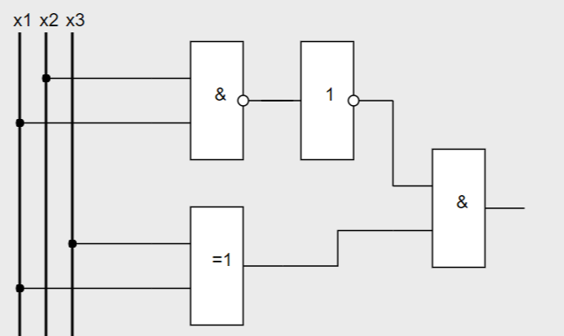

Рисунок 3 - Логическая схема

В таблице истинности (Таблица 1) нам нужны 3 входа и последний выход, все остальные операции нейросеть обучится выполнять самостоятельно с помощью алгоритма обратного распространения.

Таблица 1 – Таблица истинности

|  |  |  |  |  |  |  |
| --- | --- | --- | --- | --- | --- | --- |
| **x1** | **x2** | **x3** | **¬(x1∧x2)** | **¬(¬(x1∧x2))** | **x1⊕x2** | **¬(x1∧x2)∧x1⊕x2** |
| 0 | 0 | 0 | 1 | 0 | 0 | 0 |
| 0 | 0 | 1 | 1 | 0 | 1 | 0 |
| 0 | 1 | 0 | 1 | 0 | 0 | 0 |
| 0 | 1 | 1 | 1 | 0 | 1 | 0 |
| 1 | 0 | 0 | 1 | 0 | 1 | 0 |
| 1 | 0 | 1 | 1 | 0 | 0 | 0 |
| 1 | 1 | 0 | 0 | 1 | 1 | 1 |
| 1 | 1 | 1 | 0 | 1 | 0 | 0 |

## 

## Проектирование нейронной сети

Нейросеть, которую необходимо спроектировать состоит из нескольких входных нейронов (3 нейрона), нескольких скрытых слоёв (2 скрытых слоя) в которых по несколько нейронов (по 4 нейрона на каждый скрытый слой) и выходной нейрон (1 нейрон)

В переходах между слоями должны использоваться функции активации, в данной задаче используется 2 вида функций активации:

* Гиперболический тангенс для входного и скрытых слоёв
* Сигмоидальная функция активации для выходного слоя

Таким образом, такая нейросеть имеет вид:

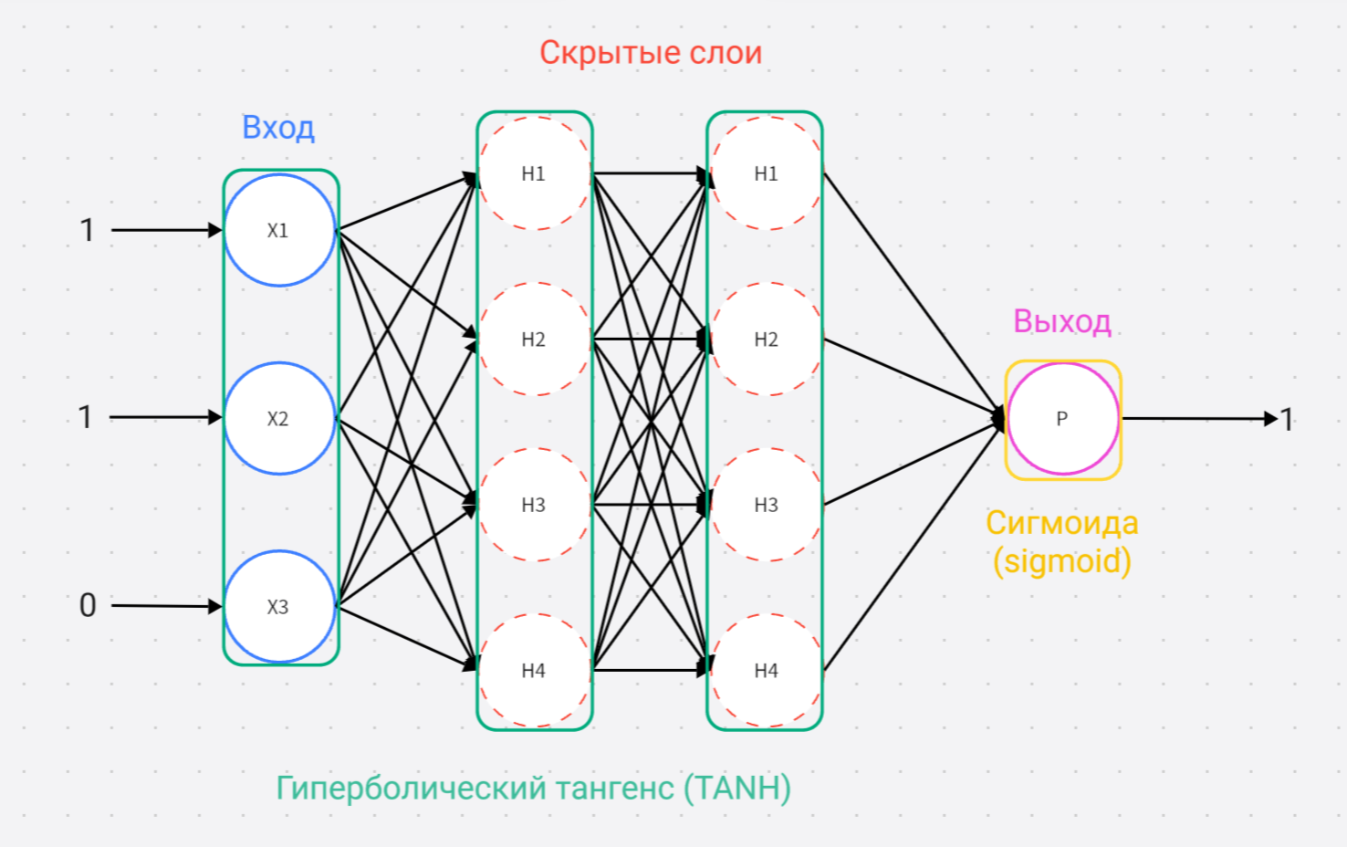

Рисунок 4 – Схема нейросети

## Реализация программы

Программа для реализации нейронной сети была написана с использованием библиотеки NumPy, для линейной алгебры, библиотеки PrettyTable, для вывода таблицы истинности.

Нейросеть обучается при помощи алгоритма обратного распространения ошибки (backpropagation)

Нейросеть изначально берёт случайные веса, и в итоге её начальные параметры выглядят так:

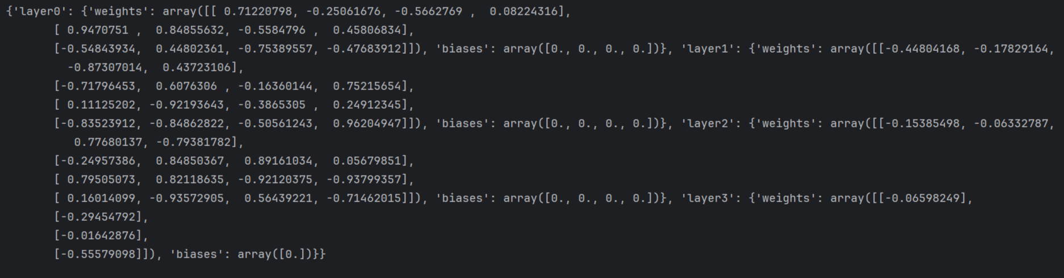

Рисунок 5 – Начальные параметры нейросети

Обучение нейросети на данных взятых из таблицы истинности, составляет ~ 65мс

После обучения параметры нейросети изменились, и она обучилась выполнять данную ей задачу (Рисунок 6)

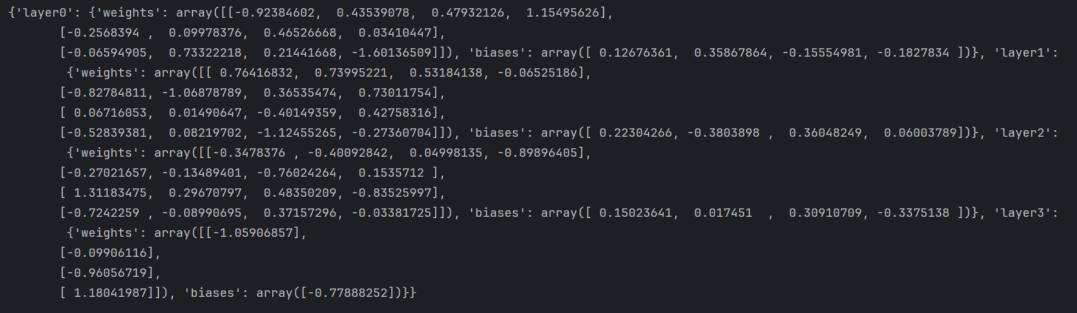

Рисунок 6 – Параметры нейросети после обучения

## Результаты обучения

В процессе обучения параметры нейросети изменялись. По мере уменьшения ошибок сеть постепенно обучалась правильно воспроизводить таблицу истинности.

## Тестирование сети

После завершения обучения была проведена проверка работы нейронной сети на тестовых данных . Для этого использовались все возможные комбинации входных данных из таблицы истинности. Программа выводила полученные выходные значения и сравнивала их с ожидаемыми результатами. В результате тестирования была построена итоговая таблица истинности (Рисунок 7), которая подтвердила корректную работу сети.

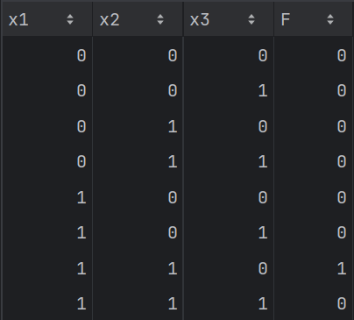

Рисунок 7 – Таблица истинности от нейросети (Готовый результат)

Нейросеть вывела только входные и выходные данные и от полной формулы из таблицы истинности, так как при таком алгоритме обучения мы не можем посмотреть каждое действие, которое выполнила нейронная сеть.

# Приложение А

**Листинг программы**

## Листинг 1 – Установка и импорт библиотек

#~~Установка библиотек~~#

!pip install numpy  
!pip install prettytable

#~~Импортирование библиотек~~#  
import random  
  
import numpy as np  
  
from prettytable import PrettyTable

## Листинг 2 – класс “Layer”

class Layer:  
 def __init__(self, input_size, output_size, activation_func):  
 self.activate, self.derivative = activation_func() #функция активации и его производная   
 self.weights = np.random.uniform(-1.0,1.0,size=(input_size, output_size))  
 self.biases = np.zeros(output_size)   
 def __call__(self):  
 return {  
 'weights':self.weights,   
 'biases':self.biases  
 }

## Листинг 3 – класс “Activation” с функциями активации

class Activation:  
 @staticmethod  
 def SIGMOID():  
 def activation(x):  
 return 1 / (1 + np.exp(-x))  
 def derivative(x):  
 return x * (1 - x)  
 return activation, derivative  
   
 @staticmethod  
 def TANH():  
 def activation(x):  
 return np.tanh(x)  
 def derivative(x):  
 return 1 - x ** 2  
 return activation, derivative

## Листинг 4 – класс “NN” с алгоритмом обратного распространения

class NN:  
 def __init__(self, layers):  
 self.layers = layers  
 self.params = self.__params()  
   
 def __params(self):  
 params = {}  
 for i, layer in enumerate(layers):  
 params[f'layer{i}'] = {"weights":layer.weights,  
 "biases":layer.biases}  
 return params  
 def __forward(self, x):  
 for layer in self.layers:  
 z = np.dot(x, layer.weights) + layer.biases  
 x = layer.activate(z)  
 layer.output = np.array([x])  
 return x  
   
 def __backward(self, x, y, lr):  
 error = -(y - self.layers[-1].output)  
 for layer in reversed(self.layers):  
 delta = error * layer.derivative(layer.output)  
 prev_output = np.array([x]) if layer == self.layers[0] else self.layers[self.layers.index(layer) - 1].output  
   
 layer.weights -= lr * np.dot(prev_output.T, delta)  
 layer.biases -= lr * np.sum(delta, axis=0)  
 error = np.dot(delta, layer.weights.T)  
  
 def train(self, input_data, output_data, learning_rate=0.01):  
 index_list = list(range(input_data.shape[0]))  
 all_correct = False  
 while not all_correct:  
 all_correct = True  
 random.shuffle(index_list)  
 for i in index_list:   
 self.__forward(input_data[i])  
 self.__backward(input_data[i], output_data[i][0], learning_rate)  
 for i in range(input_data.shape[0]):   
 p_out = self.__forward(input_data[i])  
 all_correct = False if(((output_data[i] < 0.5) and (p_out >= 0.5)) or ((output_data[i] >= 0.5) and (p_out < 0.5))) else all_correct   
   
 def __call__(self, input_data):  
 output = []  
 for i in range(input_data.shape[0]):  
 output.append(1 if self.__forward(input_data[i]) >= 0.5 else 0)  
 return output

## Листинг 5 – Обучение нейросети на данных

LEARNING_RATE = 0.1  
#~~Тренировочные данные~~#  
train_input = np.array([[0, 0, 0],  
 [0, 0, 1],  
 [0, 1, 0],  
 [0, 1, 1],  
 [1, 0, 0],  
 [1, 0, 1],  
 [1, 1, 0],  
 [1, 1, 1]])  
train_output = np.array([[0,0,0,0,0,0,1,0]]).T  
#%%  
#~~Структура нейросети~~#  
layers = (  
 Layer(train_input.shape[1], 4, Activation.TANH),  
 Layer(4, 4, Activation.TANH),  
 Layer(4, 4, Activation.TANH),  
 Layer(4, 1, Activation.SIGMOID),  
)  
#%%  
model = NN(layers) #создание объекта нейросети  
print(model.params) #вывод параметров  
#%%  
#~~Обучение нейросети~~#  
model.train(train_input, train_output, learning_rate=LEARNING_RATE)   
#%%  
print(model.params) #вывод параметров

## Листинг 6 – Тестирование нейросети и вывод таблицы истинности

pt = PrettyTable(['x1','x2','x3','F'])  
for i in range(train_data.shape[0]):  
 pt.add_row([train_data[i][0], train_data[i][1],train_data[i][2], model(train_data)[i]])  
print(pt)